Муниципальное дошкольное образовательное учреждение

детский сад компенсирующего вида №465

**Творческая работа**

**«Значение ручного труда для формирования личности ребенка с нарушением слуха»**

Работу выполнила воспитатель

Казанцева Тамара Алексеевна

г. Нижний Новгород, 2010 год

**Содержание**

Введение. 3

Особенности развития познавательных способностей у детей с нарушением слуха. 4

Ручной труд в средней группе. 5

Ручной труд в старшей группе. 11

Совместное творчество родителей и детей. 15

Ручной труд в подготовительной группе. 21

Заключение. 22

Список литературы. 23

Введение.

Ручной труд является одним из основных разделов трудового воспитания. Трудовое воспитание входит в жизнь ребенка с самого раннего возраста и осуществляется последовательно и систематично. Научные исследования и практический опыт доказывает, что в дошкольные годы дети проявляют живой интерес к различным видам труда.

Ручной труд – это загадочная для ребенка страна, которая дает ему возможность фантазировать и изобретать.

Чем труд разнообразнее, тем интереснее жизнь ребенка и приобретенный им опыт. Ручной труд решает многие задачи и является одним из важнейших средств формирования личности ребенка.

В ручном труде дошкольники уточняют свои представления об окружающих предметах, делают первые шаги в увлекательный мир творчества, что имеет немаловажное значение для их последующего развития. На занятиях по ручному труду развиваются конструктивные способности детей, полезные практические навыки и ориентировки, формируется интерес к работе, готовность взяться за нее, справиться с ней, умение оценить свои возможности. Ребенок всегда стремиться к деятельности, которая его интересует.

# Особенности развития познавательных способностей у детей с нарушением слуха.

Совсем непросто вызвать познавательный интерес у неслышащего ребенка. Приходя в детский сад, дети не сразу проявляют интерес к окружающей их действительности. У них наблюдается сильный аффект, обусловленный отрывом от родных и привычной обстановки. Осмысление непривычной обстановки превышает уровень познавательных возможностей таких детей, несмотря на то, что все вокруг новое. Недостаток слуха и речи затрудняет общение. Знаний о предметах у большинства детей почти нет, умения обозревать предметы отсутствуют. Дети не включаются в окружающую жизнь, в коллектив, ни о чем не спрашивают. Только терпение и доброжелательность дают первые проблески внимания, любопытства, появлению первых признаков любознательности. Любопытство становится деятельным: они начинают интересоваться окружающими предметами, явлениями природы, работой взрослых.

Сравнение качеств окружающих предметов по форме, цвету, материалу рождает живое познавательное отношение. На более поздних ступенях возникает интерес к причинам природных и общественных явлений. С большим вниманием дети начинают относиться к картинкам, новым книгам, к действиям воспитателя.

Эпизодический интерес к учебной, игровой, конструктивной деятельности становится все более стойким. Привлечение внимания и развитие интереса у детей начинается с желания узнать, что там (за ширмой, в коробке и т.д.), какой (предмет) и т.д. Занятия, наблюдения, работы, вызывающие познавательный интерес строятся так, чтобы ребенок проявил собственную активность, догадливость и постарался узнать ответ на возникающий вопрос. Большой интерес дети начинают проявлять к ручному труду когда видят как в руках воспитателя никому не нужная проволока превращается в стебель для цветка, в красивые бусы для куклы, змейку… Фантики от конфет – в бабочек, жучков, цветы… Дети удивляются, руки воспитателя становятся «волшебными, золотыми», которые умеют делать чудеса .Ручной труд – это творческая работа с разными материалами, в процессе которой создается поделка. Это увлекательная работа, которая объединяет детей, учит взаимопомощи, формирует умения, навыки, которые пригодятся в школе и во всей дальнейшей жизни ребенка.

# Ручной труд в средней группе.

Ручной труд по программе для неслышащих детей вводится на третьем году обучения. Этот вид труда требует владения ножницами, клеем бумагой, иглой и другими инструментами. Дети на занятиях по ручному труду учатся приемам работы с бумагой картоном, природным и бросовым материалом.

Мой стаж работы в МДОУ № 465 восемь лет. На группе «Солнышко» я работаю пятый год. Воспитываю детей с двух лет. Стараюсь на собственном примере учить ребенка видеть и узнавать то, что непосредственно, близко окружает его, чтобы эти знания помогли детям в их дальнейшем творчестве.

В средней группе, привлекая детей к ручному труду, я определила основные задачи:

* ввести детей в круг трудового общения,
* дать возможность осознать необходимость своего труда,
* ощутить радость от совместной деятельности с ровесниками и взрослыми.

Я своими действиями пробуждала у детей положительное отношение к обучению, к овладению деятельности. Сначала дети наблюдали, как обычная коробочка из-под спичек превращается в собачку, машину; скорлупа от грецкого ореха – в мышку, жука. Из соединенных между собой шишек получалась птичка.

На первых занятия я познакомила детей со свойствами бумаги. Дети учились работать с бумагой, с ножницами. Они усваивали элементарные представления о свойствах бумаги: ее можно складывать, резать, рвать, мять, склеивать и получать интересные поделки.

Я вела работу по сбору разного материала для занятий по ручному труду. Во время целевых экскурсий в лес, парк, по территории детского сада мы с детьми делали заготовки природного материала, но так, чтобы не нанести ущерб природе. Детвора с большим удовольствием собирала шишки, желуди, разноцветные осенние листья, разной формы палочки. После летних каникул вместе с родителями дети приносили высушенные косточки от разных фруктов и овощей, коробочки, камушки, лоскуты, трубочки, пробки и т.д.

Весь собранный материал я сложила в коробку, разделенную на несколько частей и разложила по видам: ткань, бечевки, проволока, шишки, семена деревьев, камушки, палочки и т. д. Для изготовления игрушек приготовила соответствующие инструменты, с которыми постепенно дети приучались работать. Это клей ПВА, кисточка, салфетка, ножницы, шило (для воспитателя), заостренная палочка (стек), дощечка.

Весь материал находится в доступном для детей месте, в природном уголке, на открытой полочке. Я считаю, что для проявления самостоятельного творчества, у детей под руками постоянно должен быть подходящий материал для поделок, даже если они с ним незнакомы. Ребенок найдет ему применение.

Я наблюдала, как дети после занятий любят копаться в коробке, рассматривать содержимое, делать незамысловатые поделки или еще раз повторить ту, которую делали на занятии.

Чтобы дети успешно справлялись с поставленной задачей, я давала им заготовленные части, которые легко соединялись. Например, проколотые в нескольких местах желуди, заостренные спички (без серы), шляпки от желудей. Детям показывала, как надо соединять, чтобы получилась поделка «человечек». Картонные цветные кружки, проколотые в середине, соединялись со спиченкой, и получался «волчок», с которым дети после занятия играли. Очень интересно было детям делать из проволоки и полосок оконной резины весенний цветок «Ландыш». Разрезанные полоски дети нанизывали на проволоку с определенным интервалом, затем соединяли с заранее заготовленными листьями, и получался цветок.

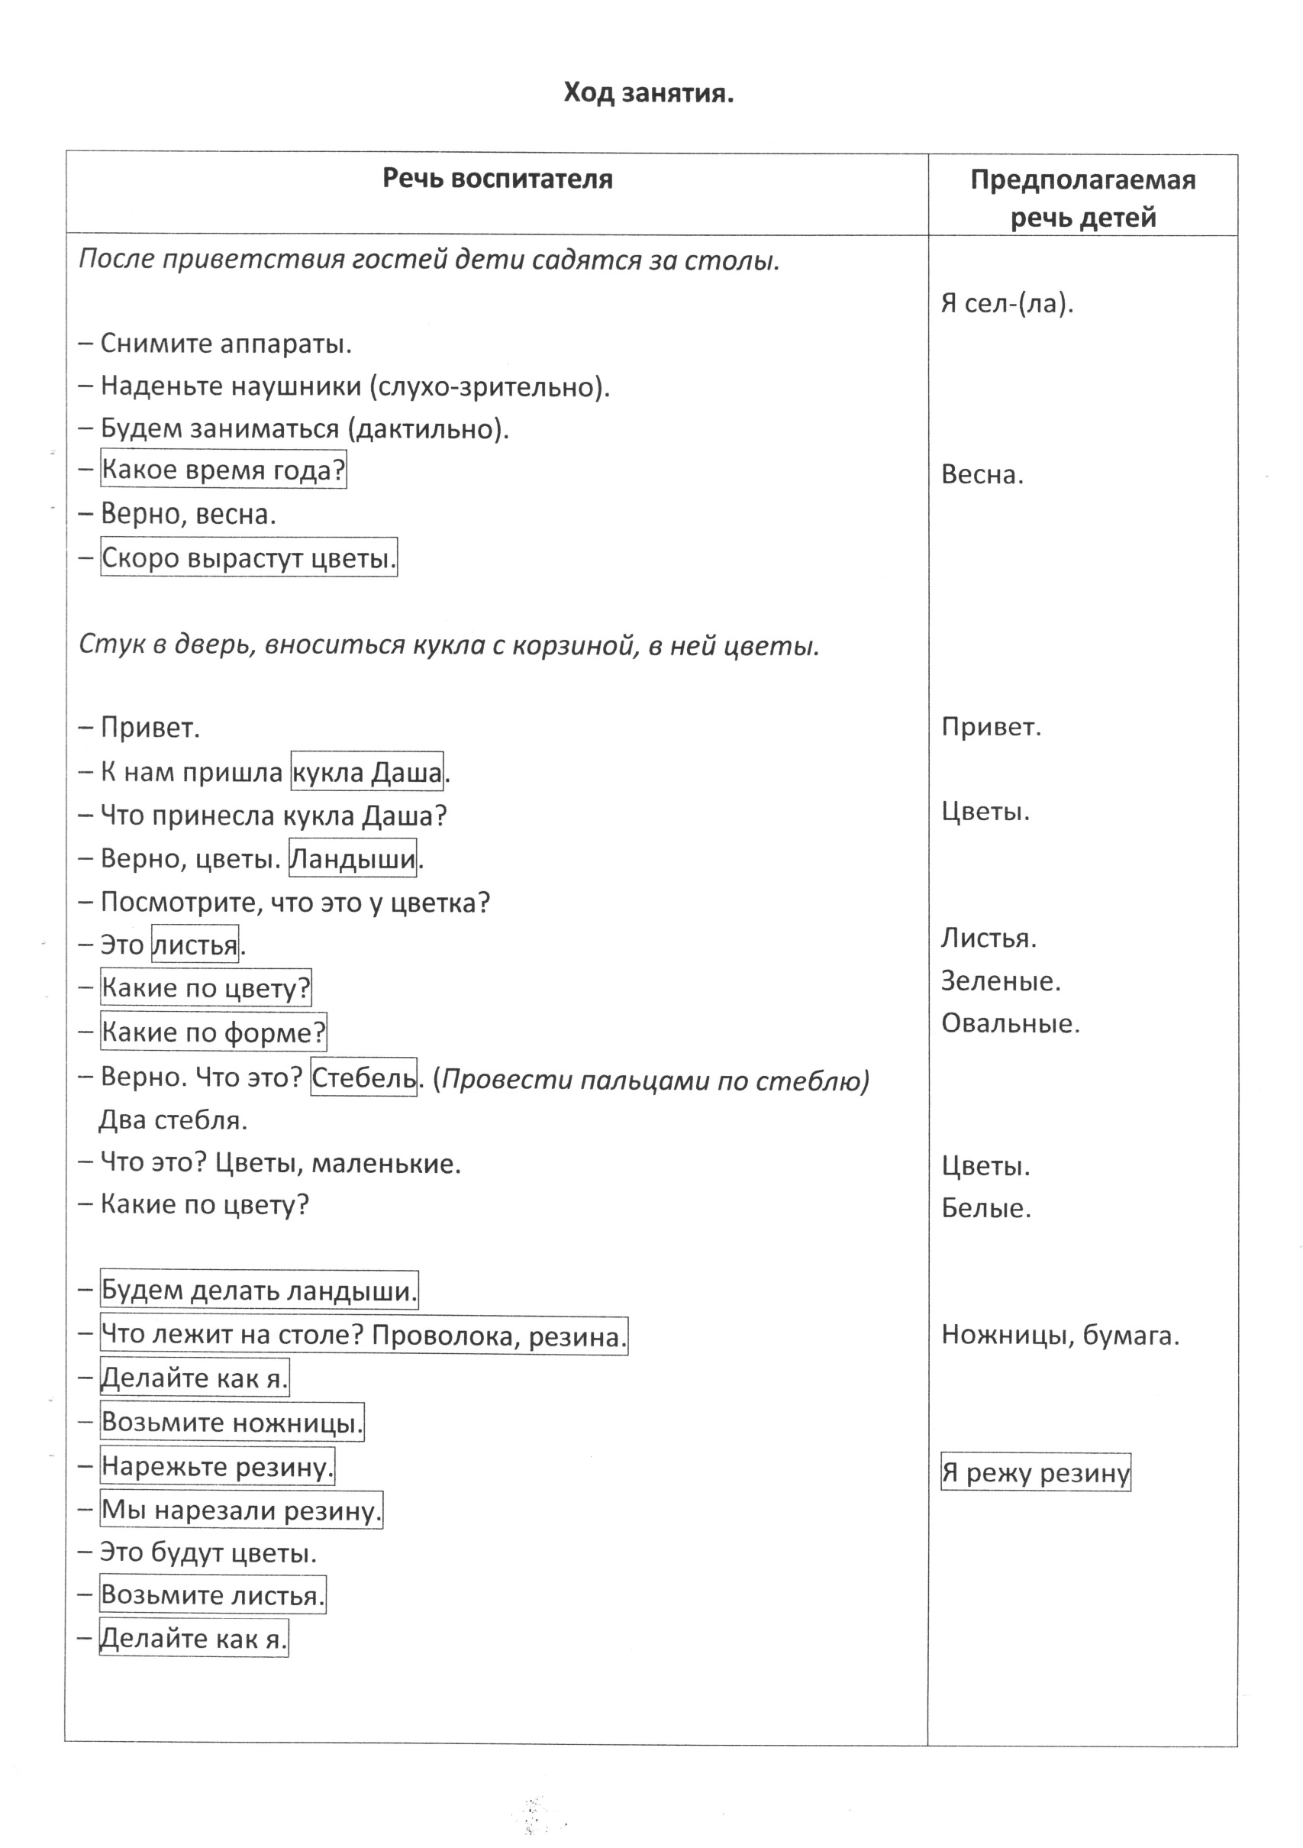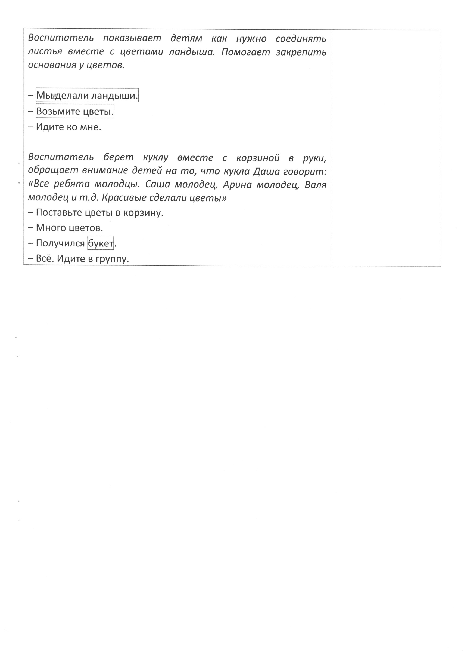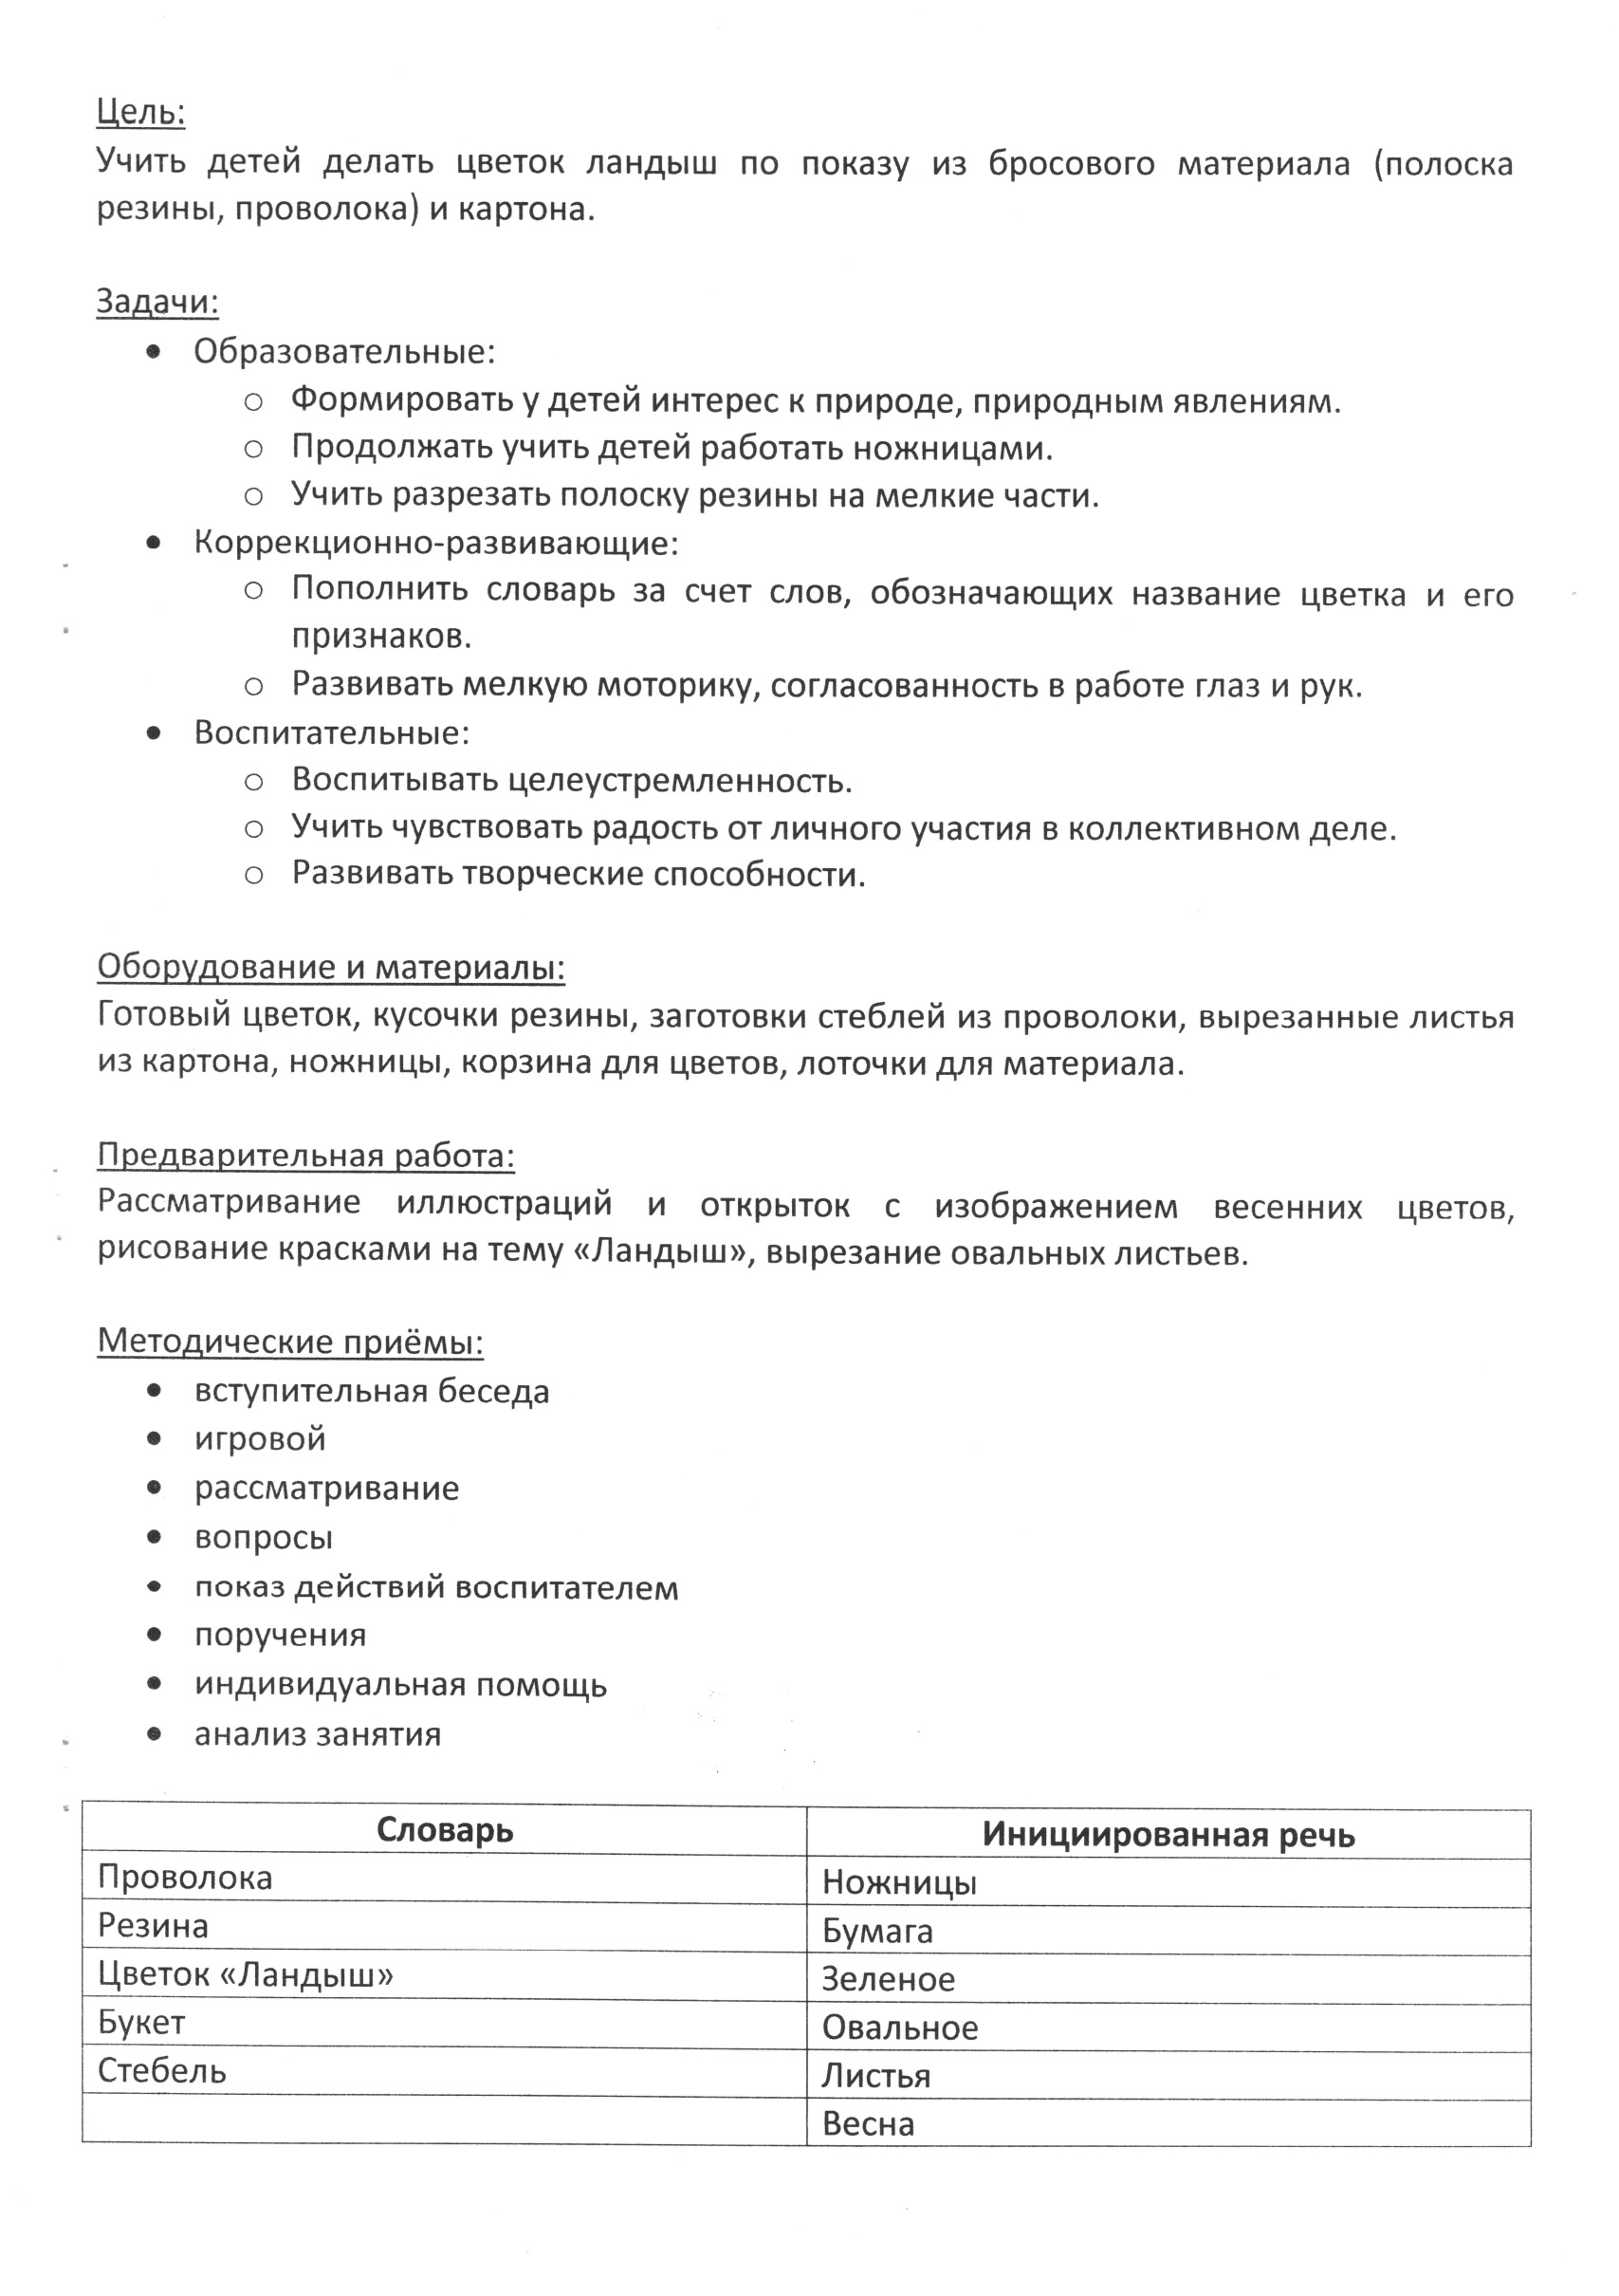 Я заметила, когда дети справляются с поставленной задачей, они становятся активными, более уверенными в своих силах, возможностях и чаще занимаются самостоятельным творчеством. Конечно, не все дети достигают одинаковых навыков и умений. Это объясняется их физическими и умственными возможностями. Здесь большое место я уделяю индивидуальной работе, которую планирую как в утренние часы, так и вечером.

Особенностью ручного труда является и то, что в результате приложенных усилий дети незамедлительно получают готовую поделку.

Труд по изготовлению игрушек способствует развитию личности ребенка, воспитанию его характера. Не так-то просто сделать игрушку, ее изготовление требует определенных волевых усилий. Иногда ребенку не удается сразу выполнить какую-либо работу: подобрать шишки нужной формы для создания ослика, плюски от желудей для шапочек или выбрать и осуществить способ соединения частей игрушки. Под моим руководством он учится устанавливать причины неудач. Постепенно у него формируются такие качества, как целеустремленность, настойчивость, умение доводить начатое дело до конца.

Ребенок на занятии по ручному труду имеет возможность видеть результат своей работы, сопоставить ее с образцом, оценить качество поделки. Когда дети несут поделки, они рассматривают их друг у друга. Я обязательно обращаю внимание на характерные особенности в той или иной поделке (например, одна птичка наклонила голову, другая расправила крылья и т. д.) Готовые детские работы способствуют формированию интереса детей к этому труду, стимулируют их к проявлению инициативы. С этой целью я старалась всегда организовывать выставку детских работ. Дети с большим интересом отнеслись к этой выставке и привлекли внимание родителей к своему творчеству. Очень важно для настроения ребенка внимание близких людей к их деятельности, умениям.

Мною были организованы беседы с родителями на темы « Вместе с папой, вместе с мамой», «Изготовление игрушек из природного материала», « Уголок ручного труда для ребенка на даче, сбор и хранение природного материала», была помещена в уголке для родителей рубрика « сделайте дома с детьми». В ней давались краткие рекомендации родителям по выполнению с детьми различных поделок в домашних условиях. Я считаю, что результатом труда должно быть формирование уважения к труду взрослых, интереса и любви к созидательному труду, воспитанию навыков и умений. Правильное общение родителей с детьми во время изготовления игрушек создает духовную близость взрослых и детей. Поднимает авторитет родителей.

# Ручной труд в старшей группе.

В старшей группе предусматривается последовательное усложнение задач, учитывающих потенциальные возможности детей. Я учила детей планировать свою работу. С этой целью мы с детьми рассматривали образец, потом выделяли и называли части предмета, их форму, количество и цвет. Я фиксировала внимание детей на последовательность рассматривания и изготовление поделки, на способы работы. Вначале ребенок усваивал образец, который я ему давала, затем применял, полученные навыки и умения, и в последствии использовал накопленный опыт в разных условиях.

Я заметила, что дети, возвращаясь с прогулки, приносят в карманах желуди, шишки, веточки, камушки. Дети подолгу рассматривали собранный материал, перебирали, ощупывали, обследовали его. Это способствует запоминанию формы, красок, свойств каждого вида материала. Например, дети узнали, что орехи - круглые, коричневые, с бугристой поверхностью. Желуди – овальные, блестящие, желтые и коричневые; камушки - серые, коричневые и гладкие.

Дети любят заниматься с природным материалом. Поделки из него удовлетворяют любознательность детей. В этом труде всегда есть новизна, творческое искание, возможность добиваться более совершенных результатов.

При создании игрушек я учу детей комбинировать природный материал. Например, чтобы сделать забавную птичку, для туловища можно взять шишку, голову сделать из небольшого желудя специфической формы, шею - из ветки, лапки – из мелких веточек, а хвостом может служить яркое пушистое перо. В качестве глаз для птиц, животных, человечков используются семена различных растений (рябина, подсолнух, арбузные семечки и т.п.) Для ног, лапок подойдут изогнутые веточки дерева. Чашечки (плюски) желудей хорошо заменяют шапочки или штанишки человечкам. Кора дерева служит хорошей подставкой для игрушек – самоделок. Из крылаток клена, ясеня, прекрасно получаются уши зайца, хвост и грива лошадки.

Работая с природным материалом, ребенок учится различать в его причудливых очертаниях знакомые предметы, создает фантастические образы. Это развивает смекалку, сообразительность, творческое воображение.

Поделки из природного материала помогли мне более увлекательно познакомить детей со сказкой «Курочка Ряба». Сделанные фигурки животных на занятиях, дети с удовольствием использовали в творческих играх (мишка – из шишки и пластилина, бабка «коробка» – скорлупа ореха, птичка - из шишки и скорлупы ореха и т. д.)

Методика организации работы детей дошкольного возраста основывается на принципах дидактики: от простого к сложному. При этом большое значение приобретает принцип повторяемости действий (например, при выполнении новых поделок я опираюсь на умения, которые требовались и сформировались у детей раньше). Как сделать, например вагончик? К спичечной коробке приклеивали четыре картонных кружка – колеса. Из нескольких таких вагонов сделали целый состав. Детям показала, как сделать подвижные колеса на осях. Тонкие деревянные палочки, пропустить через отверстия по бокам коробки. Чтобы колеса не соскальзывали, надо концы осей обмотать тонкой проволокой или нитками.

Я научила детей делать лодочки из различных материалов: бумаги, дерева, коры. Затем опытным путем мы проверили качество каждого материала (лодочки плавали в воде). Лодочка, сделанная из бумаги немного поплавав, размокла и утонула. Потом я предложила детям сделать лодочки для игр с водой из дерева или сосновой коры, а бумажные кораблики – для украшения елки. На мой вопрос о том, из какого материала лучше сделать лодочки для игр с водой, дети показали на лодочки из коры, дерева.

В работе с детьми необходимо предоставлять им возможность осуществлять свой замысел, проявлять творчество. Источником замысла детей является с одной стороны – окружающая жизнь, где они черпают содержание для своих работ, с другой – развивающая игра, в ходе которой возникает необходимость изготовления игрушек.

После проведения сюжетно-ролевой игры «На кухне», дети самостоятельно придумали и склеили из бумаги фартуки и колпаки. Игра получила новое продолжение.

Для игры в «продовольственный магазин» дети с удовольствием делали «пирожные» из поролона. Когда ребята научились делать машины, домики, деревья из бумаги и спичечных коробков, мы совместно сделали макет улицы. Дети с интересом играли в настольную игру «транспорт». Коллективное творчество воспитывает у дошкольников умение работать в коллективе, получать радость от личного участия в общественном деле. Я обращаю внимание детей на результат коллективного труда, учу планировать свою деятельность с учетом общей цели. Например: мы из ваты, клея, бумаги делали снегирей. И когда каждый ребенок посадил на общую ветку свою птичку, получилось очень красиво. Дети радовались, что они создали эту красоту все вместе.

На занятии каждому было очень интересно посмотреть, а как получилась птичка у соседа. Никто не замечал испачканных в краске пальцев.

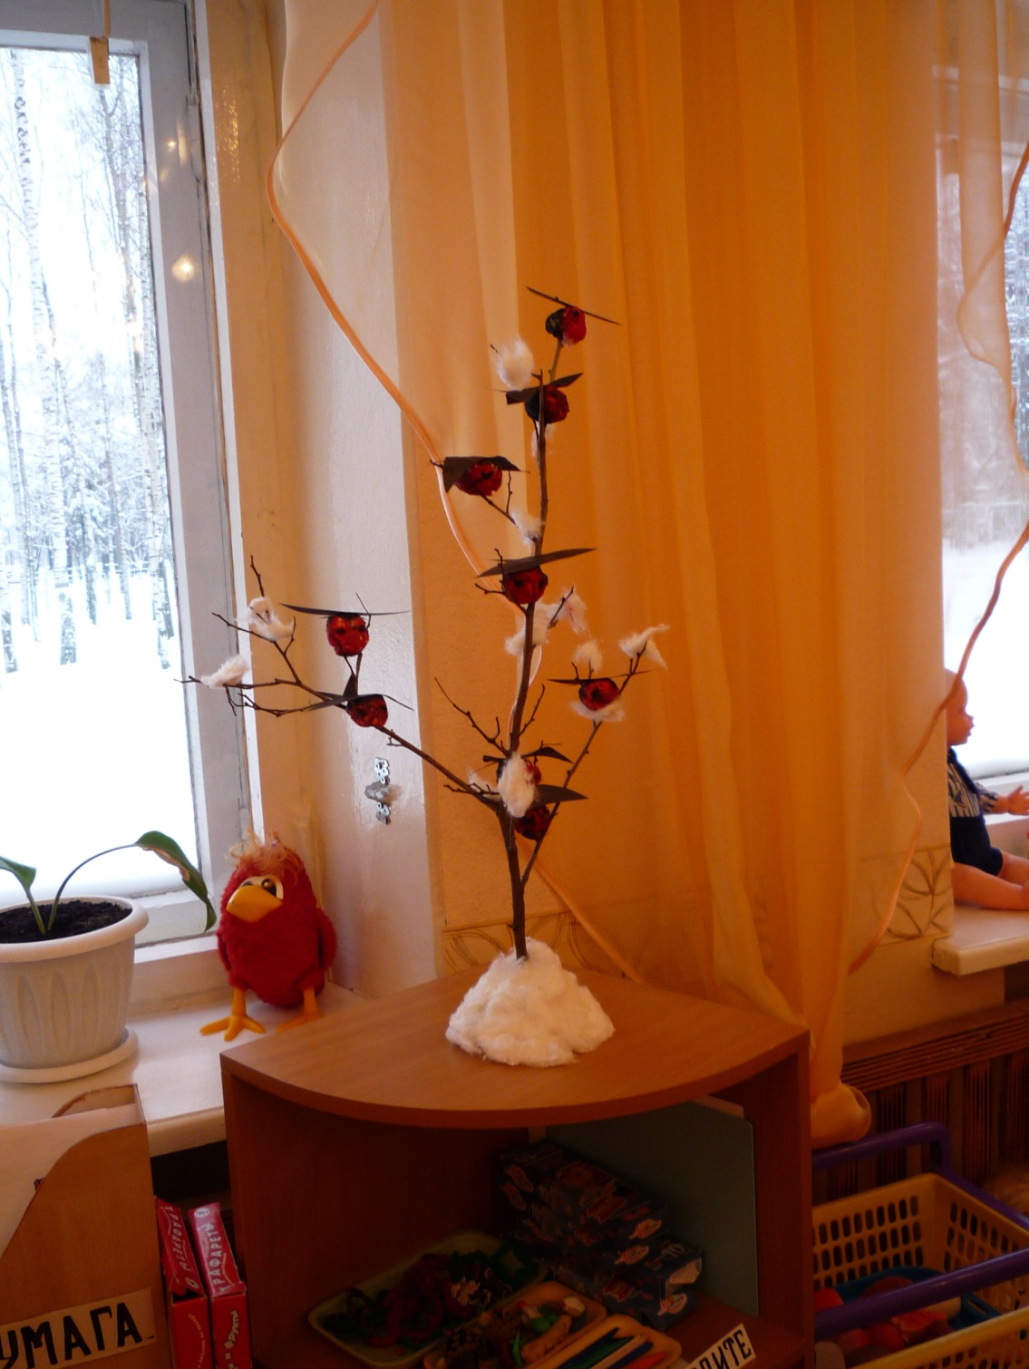

Эта коллективная работа украшала нашу группу всю зиму.

Все с интересом разглядывали получившуюся композицию. Как будто на зимнем дереве выросли красные яблоки.

# Совместное творчество родителей и детей.

Особенную радость доставляет детям подготовка к новогоднему празднику. Мною была организована совместная работа родителей с детьми под названием «Подарок для елки». Ребята вместе с семьей изобретали новогоднюю игрушку. С какой радостью они развешивали свои поделки на живую елку. Каждый раз, выходя на прогулку, дети любовались нарядной красавицей.

С родителями группы у меня тесное совместное сотрудничество. Они всегда со вниманием и заинтересованностью откликаются на просьбы, поручения, задания.

Большой интерес вызвала у родителей выставка «Отходы в доходы». Они проявили богатую фантазию. Поделки приходили смотреть взрослые и дети других групп. Всем работы понравились.

После каждой выставки мы объявляли благодарность родителям за активное участие в жизни нашей группы. Это стимулировало родителей к проявлению дальнейшего сотрудничества.

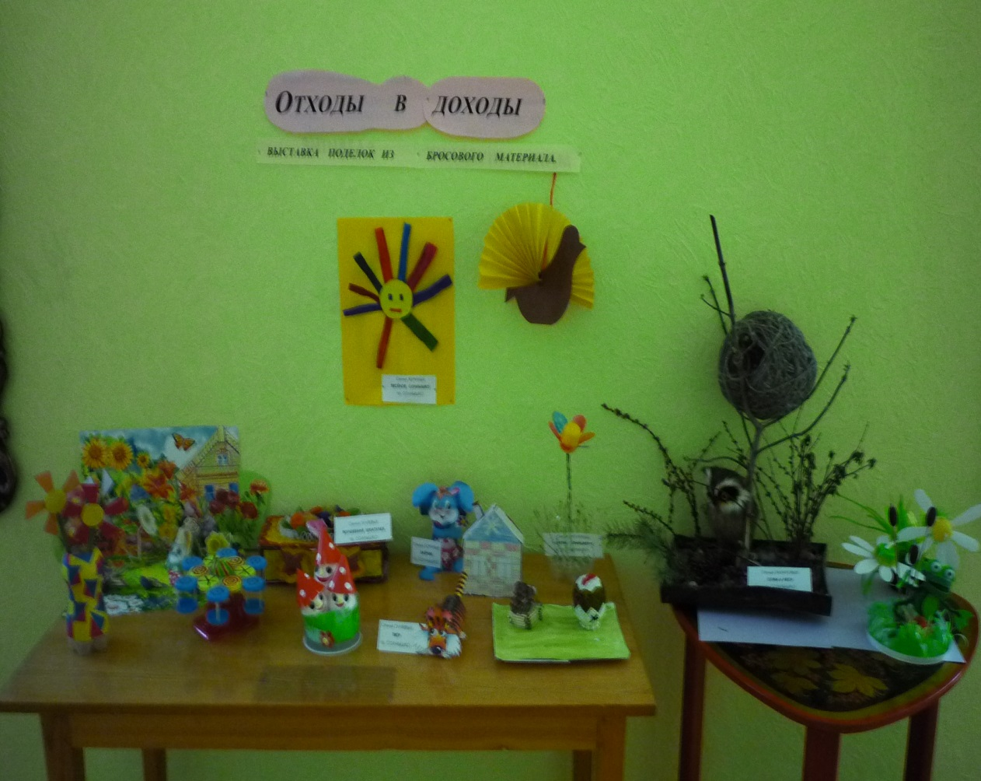

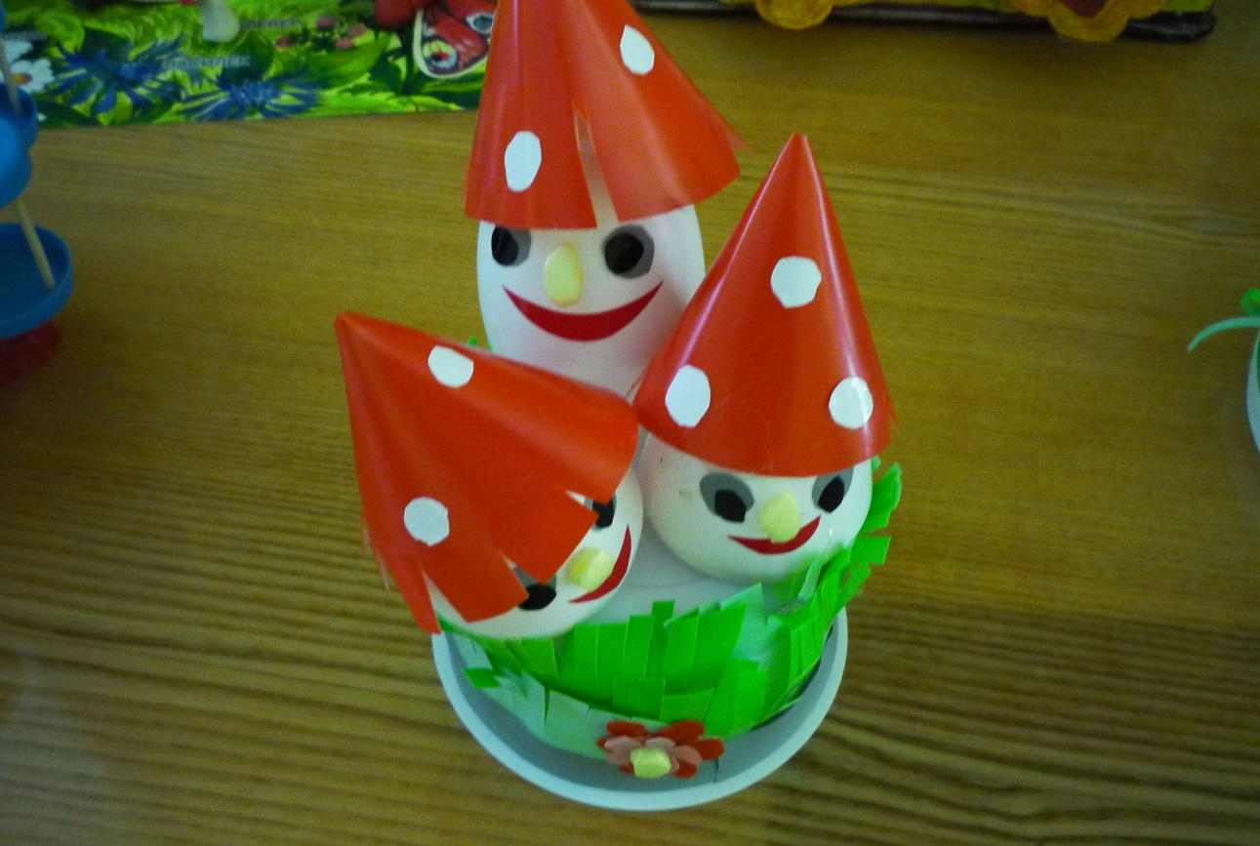

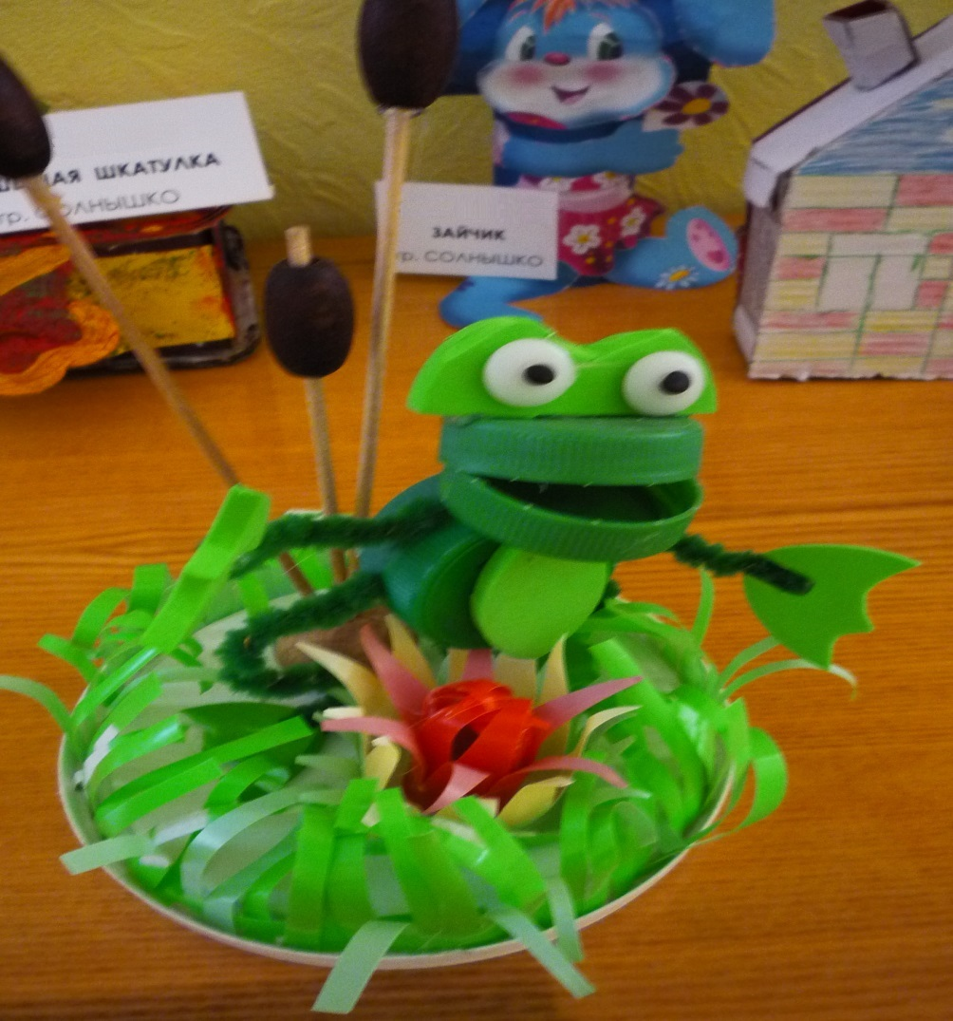

Цель всех мероприятий одна – организовать совместный труд взрослых и детей, потому что эта деятельность обогащает тех и других.

Вспоминая мысль В.А.Сухомлинского о том, что у детей отношение к труду во многом зависит от установившихся взаимоотношений взрослого с детьми, приходим к выводу, что у них происходит утверждение личности в процессе создания ценного, полезного, возникает чувство гордости, удовлетворения.

Я считаю, что совместная работа родителей и детей дает выход потребности ребенка в активной деятельности, воплощению мысли, фантазии. Для общего развития очень важно настроение ребенка и то чувство удовлетворения, радости, которое он испытывает, сделав игрушку.

Изготовление поделок требует от детей ловких действий. Я заметила, если в младшем дошкольном возрасте ребенок неточным движением руки мог повредить сделанную поделку, то уже в старшей группе, в процессе систематического труда, детская рука приобрела уверенность, точность, а пальцы становились гибкими. Все это важно для подготовки руки к письму, к учебной деятельности в школе. Ручной труд способствует развитию сенсомоторики – согласованности в работе глаз и руки, совершенствованию координации движений, гибкости, точности в выполнении действий. Например, когда мы делали машину из бросового материала, нужно точно было отметить середину для кабины и вырезать эту часть ножницами. Дети справились с этой задачей. Колеса также расположили ровно. Машина не заваливалась на бок, а стояла прямо.

В период трудового обучения в старшей группе я учила детей обговаривать свои действия, на заданный мною вопрос: «Что ты будешь делать?», «Что ты делаешь?». Ребенок учился отвечать полным предложением: « Я буду вырезать, наклеивать, нанизывать», «Я вырезаю, я приклеиваю, я нанизываю, я соединяю» и.т.д. Для ребенка с нарушением слуха это очень важно, потому что обговаривание стимулирует развитие речи, способствует тому, что он учится соотносить предмет и действия со словом.

Работая над темой ручного труда, я прочитала много литературы, изучила разную информацию в Интернете, изготовила множество разных поделок. Одну из поделок изобретенную мной, мы сделали с детьми в подарок их любимому учителю - дефектологу Воробьевой Т.А. Это были цветы. Мы их назвали пушистиками. Я учу детей доставлять радость своим трудом другим людям.

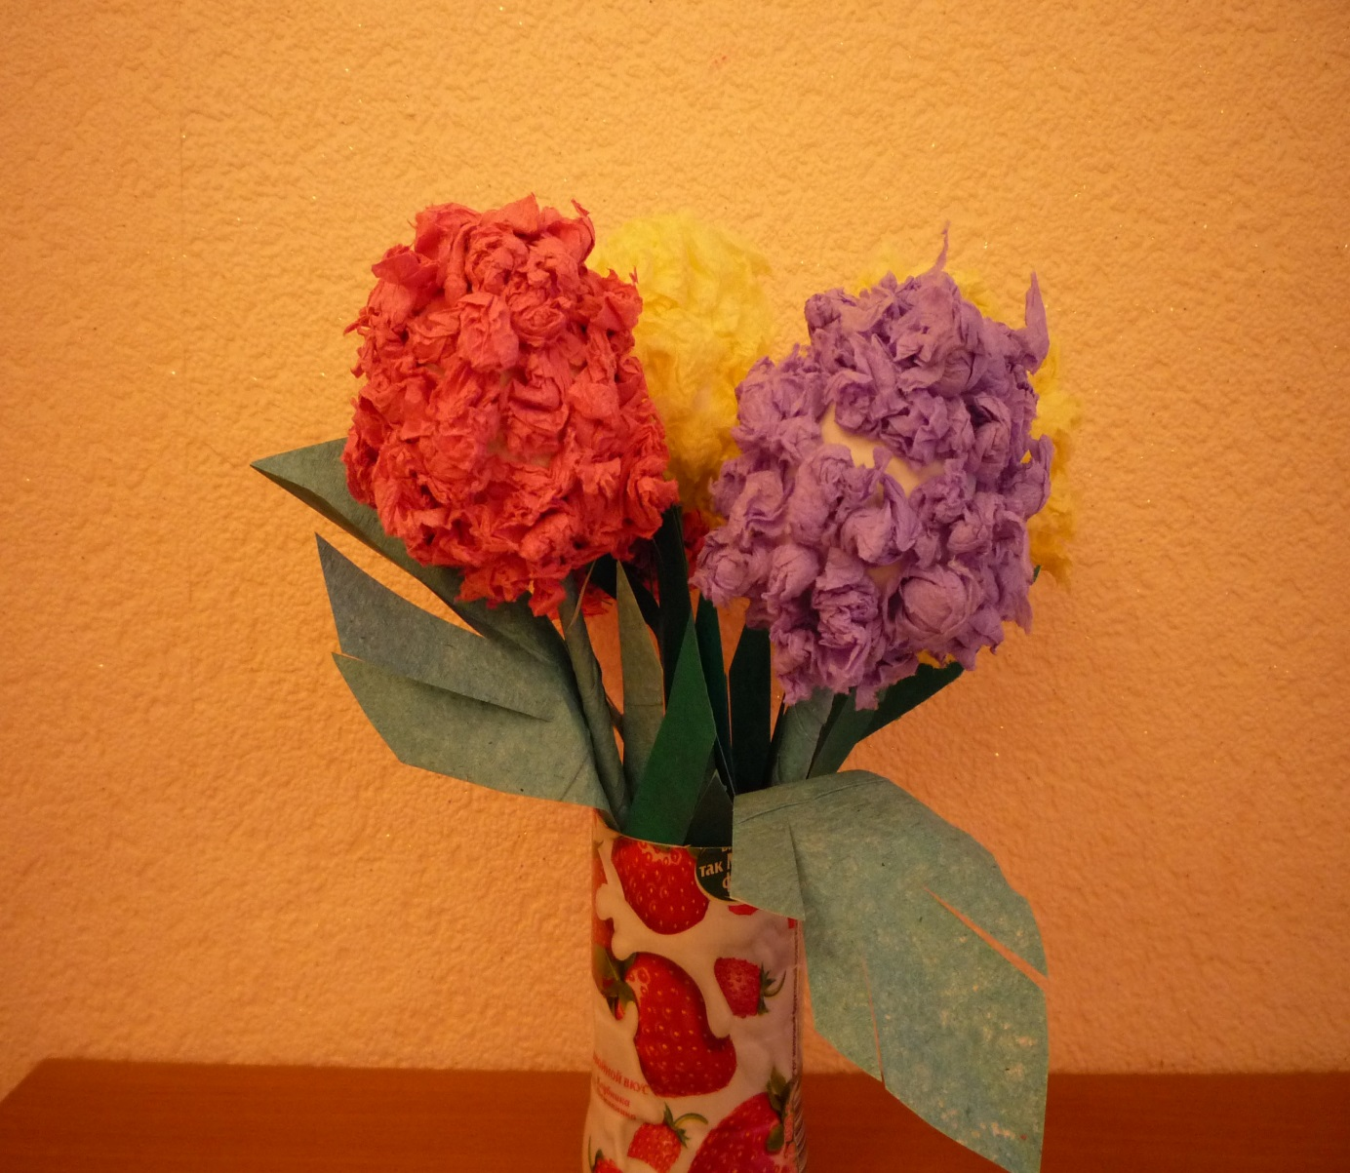

Эти цветы сделаны из бросового материала. Дети по моему заданию принесли из дома капсулы от шоколадного яйца. Салфетки разного цвета, трубочки от коктейля, цветная бумага были в нашей волшебной коробке. Дети при рассматривании образца, сами догадались, что было наклеено на капсулы. Это были скатанные шарики из салфеток. Из таких шариков мы раньше с ними делали яркие аппликации. Я считаю, что работа над изготовлением поделки будет выполняться детьми успешнее, если они будут иметь возможность использовать материал по труду и в других видах деятельности. Также можно использовать природный материал на занятиях по лепке: различные семена, скорлупки орехов. Любят делать дети аппликации из семян тыквы, засушенных листьев, с удовольствием выкладывают мозаичные узоры на покрытых пластилином дощечках. Это умение пригодилось им, когда мы делали вазу из стаканчиков от йогурта, обмазывали его пластилином, а потом украшали, каждый по своему усмотрению разными семенами, скорлупками от орехов. Практический опыт от другого вида деятельности учит ребенка ориентироваться в выборе материала, быть смелым и уверенным в выполнении работы.

Развитие наблюдательности, умение видеть характерные особенности предмета, запомнить их и воспроизвести в процессе работы – важная задача воспитания. Ясное представление о предмете положительно влияет на осуществление замысла, на качество выполнения работы. Так, например, дети, работая над изготовлением цветов для подарка, старались вспомнить, как делать бутон из бумаги, как крепится стебель. Не удовлетворялись своей работой, переделывали ее, просили показать образец и еще раз его обследовать, обращались ко мне за помощью.

Поделки детей могут служить хорошим украшением группы, веранды, участка. Каждую зиму и весну мы готовим поделки для украшения своего участка. Использованные диски от компьютеров, мы украшали разноцветным пластилином. Получались цветочные солнышки, которые переливались всеми цветами радуги на ветках деревьев. Йогуртные стаканчики превращали в гирлянду. Ажурные снежинки, вырезанные детьми, украшали стены веранды.

Очень важно для ребенка, чтобы сделанная им поделка, приносила пользу. .Ручной труд для детей с недостатками слуха тесно связан с занятиями по ознакомлению с окружающим. Например, прежде чем приступить к созданию поделки из природного материала, я вместе с учителем-дефектологом проводила экскурсии в природу (лес, парк, к реке). Дети знакомились с названием деревьев, узнавали, где и на каком дереве растут желуди, шишки, каштаны. Неслышащие дети познают мир глазами и руками. Что увидели глаза, что потрогали руки, то осталось в памяти у ребенка. У детей пополняется словарный запас, накапливается тактильный опыт. Новые слова тут же соотносятся с предметами и проговариваются детьми. На природе и прогулках я побуждаю ребят к наблюдениям, развиваю у них образное восприятие, фантазию. Учу видеть в семенах, шишках, корягах забавных человечков, животных, птиц, насекомых. Так, например, рассматривая на прогулке крылатки клена, обращала внимание детей, что они похожи на крылья стрекозы. Увидев муравья, мы его разглядывали, наблюдали, как он ловко и быстро передвигается по земле, сосчитали, сколько у него ног, какой формы туловище, какой по цвету.

В конце года я отметила для себя, что дети с удовольствием занимаются самостоятельно ручным трудом. Наша волшебная коробочка кочует с одного стола на другой. Дети стали доброжелательнее и терпимее друг к другу. У них чаще стало проявляться чувство взаимопомощи. Я заметила, что дети уверенно творят чудо своими руками и верят в то, что у них все получится. Смело демонстрируют свои работы взрослым, друг другу.

Наблюдая за развитием детской активности в ручном труде, я составила диаграмму, которая показывает, что к концу учебного года у детей моей группы повысился интерес к самостоятельной творческой деятельности.



# Ручной труд в подготовительной группе.

В подготовительной группе стоят задачи с привлечением детей к более сложным формам трудовой деятельности. Учитывая гендорный фактор (трудовое воспитание по половому признаку), я запланировала обучить мальчиков владеть молотком, пилой под моим присмотром. Работу начали со знакомства с профессией плотника, инструментами. Мы с детьми посещали рабочую комнату плотника, рассматривали его рабочее место, обследовали настоящие инструменты, попробовали их в действии. Плотник показал ребятам, как работать молотком и пилой. Дети наблюдали, как рабочий чинит детскую мебель: стулья, столы. Потом мальчики под моим контролем забивали гвозди, пробовали пилить. Работа с деревом очень понравилась ребятам. Это по настоящему «мужское», «настоящее» занятие. В перспективе я планирую организовать с помощью нашего рабочего мастерскую « умелые руки», где ребята будут работать настоящими инструментами и мастерить кукольную мебель.

Наши девочки с удовольствием учатся работать с тканью и иголкой. Я учу их пришивать пуговицы, делать простейшие стежки. Запланировала освоить с ними более сложный шов «за иголку» («строчка»), которым можно не только вышивать, но и прочно сшивать детали. Когда девочки научаться владеть этим швом, мы попробуем сшить сумку-косметичку для личных вещей и разные другие вещи и игрушки.

Дети учатся определять последовательность работы, распределять между собой обязанности, определять инструменты, материал, бережно относиться к ним. В процессе работы приучаю детей, как готовить свое рабочее место, так и убирать его после работы.

Наиболее эффективными методами в работе с не слышащими детьми являются: показ воспитателя, объяснения, поэтапное рассматривание образца, многократное повторение. Не менее важны – игровые ситуации, сюрпризные моменты, поощрение.

# Заключение.

Ручной труд играет очень важную роль в развитии личности ребенка с недостатком слуха. Есть все основания рассматривать его, как важный элемент гармоничного развития ребенка, и в детском саду он является обязательным.

У ребенка формируются трудовые умения и навыки, необходимые для достижения цели. Он учится анализировать трудовую задачу, устанавливать разнообразные связи (цель и материал, цель и способ выполнения, материал и способ выполнения и т. п.), решать задачу несколькими способами. Занятия по ручному труду развивают творческие способности, восприятие, пространственную ориентацию, память, инициативность, а также сенсомоторную координацию детей, то есть те школьно-значимые функции, которые необходимы для успешного обучения в школе. На этой основе формируется и далее развивается полноценная личность.

Труд – основа жизни и долг человека. Он был и остается духовным стержнем личности. “Надо поставить свою жизнь в такие условия, - писал А.П.Чехов, - чтобы труд был необходим. Без труда не может быть чистой и радостной жизни”.

Трудовое воспитание для детей с недостатком слуха является путевкой в дальнейшую жизнь. Тот, кто лишает ребенка труда, обрекает его на физическое и духовное вырождение.

# Список литературы.

1. Головчиц Л.А. Дошкольная сурдопедагогика: воспитание и обучение дошкольников с нарушением слуха: Учебное пособие. – М.: Гуманит. изд. центр ВЛАДОС, 2001.
2. Брыкина Е.К. Творчество детей в работе с различными материалами. – М.: Педобщество России, 1998.
3. Куцакова Л.В. Занятия по конструированию и ручному труду в детском саду. – М.: Просвещение, 2000.
4. Тарловская Н.Ф., Топоркова Л.А. Обучение детей дошкольного возраста конструированию и ручному труду. М.: Просвещение. Владос, 1994.
5. Куцакова Л.В. Конструирование и ручной труд в детском саду: программа и конспекты занятий. – М: ТЦ сфера, 2005.
6. Куцакова Л.В. Конструирование и художественный труд в детском саду: Программа и конспекты занятий. – М.: ТЦ Сфера, 2009.
7. Лыкова И.А. Художественный труд в детском саду. Экопластика: аранжировки и скульптуры из природного материала. – М.: Карапуз, 2009